勞工保險投保情形(自主檢查、監造抽查、查證及稽核)查詢範例
高公局綜合組109年1月版
- 查詢方法如下：
  - 方法一：電話查詢(單一人員查詢)
    - 步驟1、以電話語音撥打勞保局付費專線(412-1111轉123# ；行動電話及馬祖地區撥02-412-1111轉123#)。
    - 步驟2、在「查詢被保險人投保資料」服務項目中，選擇「1：查詢被保險人最近一筆異動資料」。
    - 步驟3、輸入欲查詢勞工之「身分證號碼」，即可查詢目前是否加保中；如再輸入服務單位保險證號，即可查詢在該單位之最近一筆異動(加保、退保或薪調)日期。
  - 方法二：勞保局網路e化查詢 (可查詢多筆人員資料)
    - 步驟1、電腦網路連線至勞保局網頁 (網址：https://edesk.bli.gov.tw/aa/；路徑：線上申辦/e化服務系統/投保單位申報及查詢/投保單位網路申報及查詢作業)。
    - 步驟2、查詢並下載「被保險人投保名冊」等佐證資料(如附件範例)。
- 承包商應就所轄勞工（含協力廠商）於每日勤前教育時抽檢勞保投保情形，並留存紀錄備查（表單紀錄格式如附表「勞保投保情形檢查表」）。
- 以上作業以附件檢查表紀錄即可，無需截圖網頁查詢畫面留存以節省紙張及簡化作業。
附表
○○○○○○工程
勞保投保情形檢查表
檢查日期： 年 月 日
項次 | 廠商名稱/員工姓名 | 身分證字號 | 檢查情形 |  | 備註
1 |  |  | 勞保 | 有◻無◻
2 |  |  | 勞保 | 有◻無◻
3 |  |  | 勞保 | 有◻無◻
4 |  |  | 勞保 | 有◻無◻
5 |  |  | 勞保 | 有◻無◻
6 |  |  | 勞保 | 有◻無◻
7 |  |  | 勞保 | 有◻無◻
8 |  |  | 勞保 | 有◻無◻
9 |  |  | 勞保 | 有◻無◻
10 |  |  | 勞保 | 有◻無◻

檢查人員： |  | 工地主任：

註：
- 查詢方法一：撥打勞保局專線語音查詢(號碼：412-1111轉123# ；行動電話及馬祖地區撥02-412-1111轉123#)，在「查詢被保險人投保資料」服務項目中，選擇「1：查詢被保險人最近一筆異動資料」，輸入欲查詢勞工之「身分證號碼」，即可查詢目前是否加保中；如再輸入服務單位保險證號，可查詢在該單位之最近一筆異動(加保、退保或薪調)日期。
- 查詢方法二：至勞保局網路e化查詢(網址：https://edesk.bli.gov.tw/aa/)，並下載「被保險人投保名冊」等佐證資料。
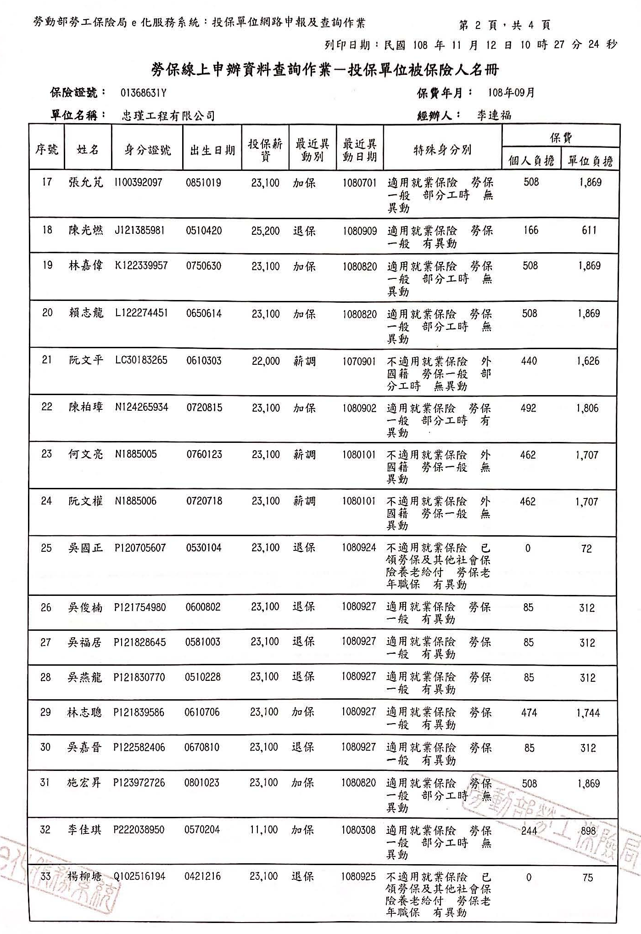
附件

